ПРОФИЛАКТИКА СТОМАТОЛОГИЧЕСКИХ ЗАБОЛЕВАНИЙ У ДЕТЕЙ И ПОДРОСТКОВ
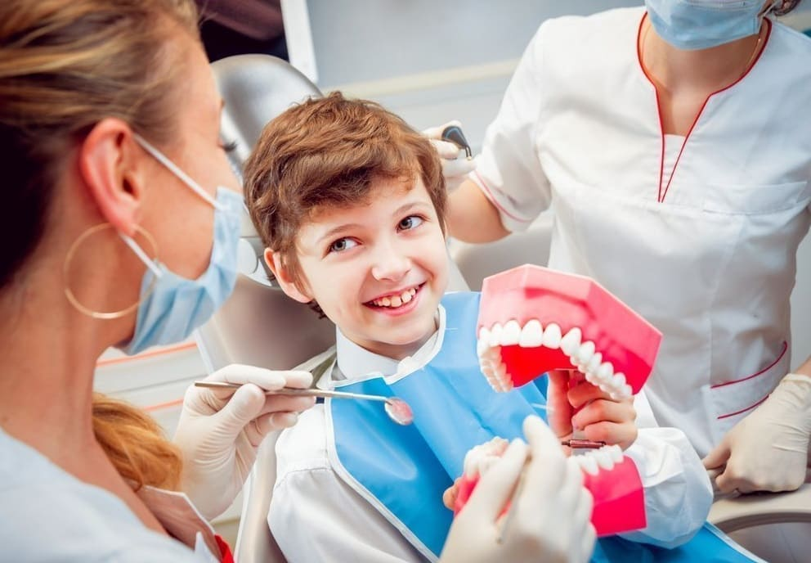
О важности и необходимости профилактики стоматологических заболеваний наслышаны многие. Большинство родителей поддерживают идею, что легче предупредить заболевание, чем лечить. Сейчас уже не нужно убеждать пациентов в нужности профилактических мероприятий. Родители чаще задают вопросы, как же именно её проводить, ведь так легко запутаться в выборе хороших средств гигиены при современном изобилии. Какую выбрать пасту или щетку, как правильно ухаживать за зубами, на что обращать внимание в разные возрастные периоды?

Непреложная основа любых профилактических мероприятий — ежедневная гигиена полости рта, правильное и рациональное питание, применение фторидов по назначению. Рассмотрим методы профилактики у разных возрастных групп:

Уход за полостью рта у новорождённых и детей раннего возраста (до 3-х лет)
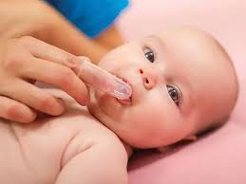
Уход за зубами у детей необходимо начинать с прорезывания первого зуба. До появления зубов гигиену полости рта можно выполнять специальными салфетками или чистой тканью, смоченной водой. Когда прорежутся все зубы, можно постепенно вводить в использование мягкие зубные щетки («Curaprox» или «Nenedent») и зубную пасту, подходящую по возрасту. Если ребенок находится на грудном вскармливании, то он получает достаточное количество фторидов с молоком матери (если она питается сбалансированно и принимает витаминные комплексы). Когда грудное вскармливание закончено, то фториды поступают с пищей и водой.
Внимание, плохая гигиена полости рта, частые ночные кормления и постоянное питье сладких напитков между основными кормлениями провоцирует появление раннего кариеса!
В раннем возрасте желательно показываться стоматологу раз в год, начиная с появления первых зубов, если врач не назначит иной режим посещений.

Уход за зубами у дошкольников (3-7 лет)

В этом возрасте необходимо помогать ребенку чистить зубы, нужно контролировать этот процесс, проверяя качество чистки и количество используемой пасты. Зубы важно чистить утром и вечером (вечерняя чистка должна проводиться особенно тщательно). Рекомендуемые производители паст и щеток: «Curaprox», «Рокс», «Сплат». Для проверки качества чистки можно использовать таблетки или жидкость для определения налета «Curaprox», «Paro».
В этом возрасте в качестве профилактики возникновения кариеса по рекомендации врача можно использовать пасту с концентрацией фтора от 500 ppm до 1000 ppm. Стоматолог может порекомендовать профилактику гелем Тусс Мусс (не подходит детям с непереносимостью коровьего белка) или покрытие зубов специальными лаками, содержащими фтор, а также реминерализующие гели, например, «Рокс».
Внимание, плохой уход за зубами, перекусы, питье сладких напитков, нарушения режима питания, большая доля в рационе пищи, содержащей углеводы, провоцируют возникновение кариеса!
В дошкольном возрасте рекомендуется посещать стоматолога 2-3 раза в год. В этот же период желательно показаться ортодонту, особенно если есть сомнения относительно правильного развития зубов (ребенок сосет пальцы или язык, неправильно ставит челюсти, зубы растут криво и т.п.).

Уход за зубами у школьников (8-17 лет)
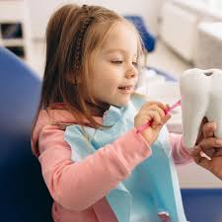
Дети этого возраста ухаживают за зубами самостоятельно, но родители или гигиенист могут периодически проверять качество чистки с помощью таблеток или жидкости для определения налета. Хорошо использовать ополаскиватели для полости рта или специальные пенки. Могут применяться фторсодержащие пасты (1000-1500ppm) и аппликации геля Тусс Мусс для укрепления эмали зубов (по назначению стоматолога). В этом возрасте необходимо обращать внимание на состояние десен: важно научить подростка пользоваться зубной нитью, ирригатором. Правильная гигиена полости рта особенно важна, если установлены брекеты. Лучше посетить специалиста по гигиене, чтобы правильно научиться чистить зубы с брекетами. В помощь самостоятельной гигиене можно проходить у стоматолога профессиональную чистку зубов.
Внимание, нарушения питания, а также плохая гигиена при ношении ортодонтической аппаратуры ухудшают состояние полости рта, приумножая кариозные поражения!
В школьном возрасте желательно показываться стоматологу каждые полгода, если врач не назначит иной режим посещений.
Информацию подготовила
инструктор валеолог детской поликлиники Белаш Н.Н..

